Fisiologia e Patologia dell’Articolazione Temporo Mandibolare (ATM).

Nel normale, i condili mandibolari di entrambi i lati si collocano sostanzialmente al centro della Cavità Glenoide(la cavità dell’Osso Temporale che li accoglie), in rapporto prevalente con la parete antero superiore; fra le superfici articolari è interposto un menisco . (Fig.1)



Fig.1: articolazione normale: si noti la corretta collocazione del Menisco, che si interpone fra condilo e Cavità Glenoide

Condilo e menisco dovrebbero muoversi in sinergia ogni volta che muoviamo la bocca, come , ad esempio , nella masticazione. (Fig.2 e 3)

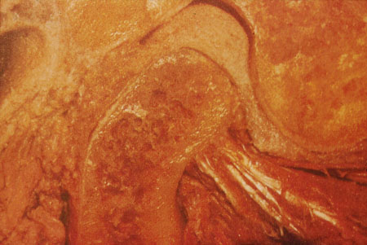

**Condilo**

**Menisco**

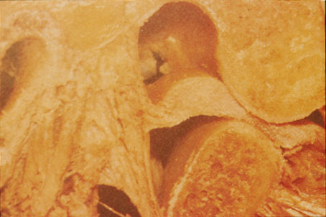

**Condilo**

**Menisco**

Fig 2 e 3.Il Menisco segue il condilo i tutti i suoi movimenti, interponendosi fra il Condilo stesso e la Cavità Glenoide

Accade però che, per vari motivi, in parte congeniti, in parte per un anomalo sviluppo scheletrico, per la irregolare eruzione degli elementi dentari decidui e permanenti (malocclusione), alle quali cause è bene aggiungere anche la mano non sempre riguardosa del dentista ed i traumi che il soggetto può subire, i condili possono dislocarsi in una zona più arretrata, perdendo il contatto con il menisco, che , a bocca chiusa, risulta dislocato davanti al condilo.



Fig. 4: Incoordinazione Condilo Meniscale: si noti il condilo dislocato all’indietro e il menisco in avanti

Questo può accadere anche perché il muscolo pterigoideo esterno che, contraendosi, sposta in avanti e in basso il condilo (movimento di protrusioneiiore direttamente sulDisco (o menisco) ruperiore ento di proitrusione) e , di conseguenza, la ma) e , di conseguenza, la mandibola, è in realtà costituito da due fasci distinti , che si inseriscono l’inferiore sul condilo e il superiore direttamente sul Disco (o Menisco) , e che possono, in certe condizioni , non essere coordinati nella loro azione.

Ogni volta che , aprendo la bocca, il condilo si sposta in avanti, ricattura il menisco (si ripropone quindi la situazione illustrata in fig. 1 e 2) , e ciò provoca il tipico rumore di schiocco, più o meno acusticamente percepibile: nel chiudere la bocca ,però , il menisco torna a dislocarsi , per lo più in avanti (come in fig.4)

Si tratta di un problema spesso sottovalutato, ma che alla lunga tende ad evolvere in degenerazioni artrosiche del condilo e del menisco, quando non a blocchi della mandibola (locking, Fig.5) che possono farne precipitare la gravità.



Fig.5: Blocco Articolare (LOCKING)

Si noti il menisco decisamente dislocato in avanti , difficilmente ricatturabile spontaneamente.

In caso di blocco (locking), se non si sblocca da solo, è necessario effettuare al più presto le manovre adeguate per ottenere lo sblocco: il tempo che trascorre con il condilo bloccato le rende più difficili.

Appena sbloccato, bisogna realizzare al più presto un bite di riposizionamento mandibolare che impedisca la recidiva. In questi casi il bite va portato rigorosamente per tutte le 24 ore (esistono peraltro parerei diversi), anche durante i pasti.